作 者 推 荐

他用相机留住自然的魅力
罗杰·菲利普斯（Roger Phillips）

作者简介：

罗杰·菲利普斯（Roger Phillips）是一位屡获殊荣的摄影师，在业界声誉名震30年。他是使用彩色摄影对自然历史主题进行可靠识别的先驱，并为此专门撰写了20多本书籍。他曾为英国广播公司和第四频道撰写并推出了两部关于园艺的六集电视系列片。他因其在伦敦广场花园的工作而获得英国帝国勋章。
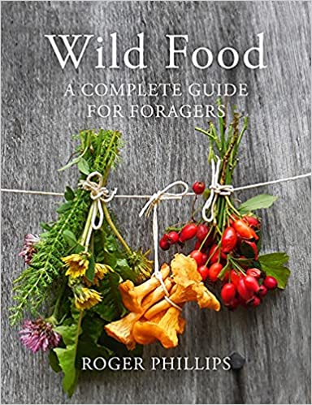
中文书名：《野食:觅食者指南》
英文书名：WILD FOOD: A COMPLETE GUIDE FOR FORAGERS
作 者：Roger Phillips
出 版 社：Macmillan
代理公司：Pan Macmillan /ANA/Claire Qiao
出版时间：2014年4月
代理地区：中国大陆、台湾
页 数：240页
审读资料：电子稿
类 型：自然常识

内容简介：

“我可以肯定地说，如果我二十年前没有拿起这本书，我就不会吃得这么好，甚至不会活得这么好。它为我提供了长久的帮助。”
----休·芬恩利·惠廷斯托

野生食物无处不在----它们生长在篱笆内，田野里，河岸和海岸，甚至在荒凉的荒原上。本书借助彩色照片和详细描述，帮助读者清楚地识别出了数百种可食用的植物。这本权威指南还为我们提供了我们的祖先如何使用这种植物的有趣信息，还包括100多种现代美味食品和饮料的食谱。从浆果、香草和蘑菇到野菜、沙拉叶、海藻甚至树皮，这本书将激励你用大自然的免费馈赠烹饪。

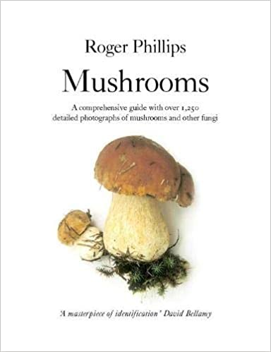
中文书名：《菌菇》
英文书名：Mushrooms
作 者：Roger Phillips
出 版 社：Macmillan
代理公司：Pan Macmillan /ANA/Claire Qiao
出版时间：2006年6月
代理地区：中国大陆、台湾
页 数：384页
审读资料：电子稿
类 型：自然常识

内容简介：

在欧洲的销量超过75万册

“罗杰·菲利普斯写了迄今为止最好的关于菌菇的图书”。
----休·弗恩利·惠廷斯托尔

凭借超过30年的研究，由罗杰·菲利普斯创作的《菌菇》信息丰富，资料翔实。本书无疑是面向全体读者的最好的插图菌菇百科全书。

本书在在说明性和描述性细节方面无比出色，书中包含超过1250张照片，展现了菌菇在不同阶段的成长形态，其中包括所有最新的植物和常见名称，以及当前濒危物种的生态信息。

谢谢您的阅读！
请将反馈信息发至： 乔明睿（Claire）
安德鲁﹒纳伯格联合国际有限公司北京代表处
北京市海淀区中关村大街甲59号中国人民大学文化大厦1705室, 邮编：100872
电话：010-82449026
传真：010-82504200
手机：15804055576
Email: Claire@nurnberg.com.cn
网址：www.nurnberg.com.cn
微博：http://weibo.com/nurnberg
豆瓣小站：http://site.douban.com/110577/
新浪微博：安德鲁纳伯格公司的微博_微博 (weibo.com)
微信订阅号：ANABJ2002

